Bài tập B-Tree

1. Trình bày định nghĩa và các tính chất của cây B-Tree.
- Định nghĩa của cây B-Tree:
- B-tree là cây cân bằng được thiết kế để làm việc tốt trên đĩa từ hay
thiết bị lưu trữ thứ cấp truy xuất trực tiếp khác (direct-access
secondary storage device).
- Cây B tổng quát hóa cây tìm kiếm nhị phân theo cách tự nhiên.
- Các tính chất của cây B-Tree:
(i) Tất cả các node lá cùng mức.
(ii) Tất cả các node trung gian (trừ node gốc) có nhiều nhất m cây con và có ít nhất m/2 cây con (khác rỗng) (m là bậc của B-Tree).
(iii) Mỗi node hoặc là node lá hoặc có k+1 cây con (k là số khoá của node này).
(iv) Node gốc có nhiều nhất m cây con hoặc có thể có 2 cây con (Node gốc có 1 khoá và không phải là node lá) hoặc không chứa cây con nào(node gốc có 1 khoá và cũng là node lá).
2. Cài đặt tất cả các thao tác trên cây B-Tree.
- Cấu trúc dữ liệu cho B-Tree:
class BTree_node{
vector<my_data> keys;
vector<BTree_node*>children;
bool is_leaf(){ return children.empty(); }
friend class BTree;
};
class BTree{
public:
BTree(int initializing_m){
if (initializing_m %2 == 0) {
initializing_m = initializing_m/2 +1; }
this->_m = initializing_m;
root = NULL;}
bool empty(){
return root == NULL;}
private:
BTree_node *root;
int _m;
- Searching:
pair<int, vector<BTree_node*>> search(BTree_node*root, my_data key){
vector<BTree_node*> path;
auto p = root;
while(p != NULL){
path.push_back(p);
auto i = lower_bound(p->keys.begin(), p->keys.end(), key);
if (i != p->keys.end() && *i == key){
return {i - p->keys.begin(), path}; ///FOUND
} else {
if (p->is_leaf() == 0) break;
p = p->children[i - p->keys.begin()];
}
}
return {-1, path};
}
- Node splitting:
BTree_node* split(BTree_node *i, BTree_node*p){
if(i->keys.size() < this->_m){ //No need to split
return NULL;
}
//Create new BTree_node
auto n = new BTree_node;
auto move_up = i->keys[i->keys.size()/2];
move(i->keys.begin() + i->keys.size()/2 + 1, i->keys.end(), back_inserter(n->keys));
if ( !i->is_leaf() ) {
move(i->children.begin() + i->keys.size()/2+1, i->children.end(), back_inserter(n->children));
}
if (!i->is_leaf()) i->children.resize(i->keys.size()/2+1);
i->keys.resize(i->keys.size()/2);
if (p == NULL){ // if i has no parent
p = new BTree_node;
p->children.emplace_back(i);
}
int ip = lower_bound(p->keys.begin(), p->keys.end(), move_up) - p->keys.begin();
p->keys.insert(p->keys.begin() + ip, move_up);
p->children.insert(p->children.begin() + ip + 1, n);
return p;
}
}
BTree_node* split(vector<BTree_node*> &path){
auto i = path.end() - 1;
BTree_node*n;
int move_up;
while(i != path.begin() - 1){
auto p = i - 1;
if (i == path.begin()){
auto x = split(*i, NULL);
if (x == NULL) return path.front();
else return x;
} else {
auto x = split(*i, *p);
if (x == NULL) return path.front();
else {
i = p; // Move up the path
}
}
}
}
- Catenation:
int find_cat_partner(BTree_node* p, int ip){
int s = p->children[ip]->keys.size();
if (ip > 0 && p->children[ip - 1]->keys.size() + s < this->_m - 1)
return ip - 1;
if (ip < p->children.size()-1 && p->children[ip+1]->keys.size() + s < this->_m - 1)
return ip;
return -1;
}
my_data catenation(BTree_node* p, int icat){
auto moved_key = p->keys[icat];
p->children[icat]->keys.emplace_back(p->keys[icat]);
move(p→children[icat+1]→keys.begin()
, p→children[icat+1]→keys.end()
, back_inserter(p->children[icat]->keys));
move(p→children[icat+1]→children.begin()
, p→children[icat+1]→children.end()
, back_inserter(p->children[icat]->children));
delete(p->children[icat+1]);
p->keys.erase(p->keys.begin()+icat);
p->children.erase(p->children.begin()+icat+1);
return moved_key;
}
- Deletion:
my_data find_replace_and_swap(int &idx, vector<BTree_node*>&path){
auto x = path.back();
auto i = path.back()->children[idx];
while(!i->is_leaf()){
path.push_back(i);
i = i->children.back();
}
path.push_back(i);
auto back = i->keys.back();
swap(x->keys[idx], i->keys.back());
idx = i->keys.size() - 1;
return back;
}
BTree_node* check_for_underflow_and_cat(my_data remove_key, vector<BTree_node*> path){
auto i = path.end() - 1;
auto p = i - 1;
while(i != path.begin()){
int ip = lower_bound((*p)->keys.begin(), (*p)->keys.end(), remove_key)
- (*p)->keys.begin();
int iu = underflow_check(*p, ip);
if (iu != -1){
//If we can underflow, we do underflow first
underflow(*p, iu);
return *(path.begin());
}
//we check for catenation
int icat = find_cat_partner(*p, ip);
if (icat != -1){
//The catenation propagate
auto cat = catenation(*p, icat);
i = p; p--;
remove_key = cat ;
} else {
return *(path.begin());
}
}
if((*i)->keys.size() == 0){
// The last key in root was remove
if ((*i)->children.size() != 0){
auto p = (*i)->children.front();
delete *i; return p;
}
delete *i;
return NULL;
} else {
return (*i);
}
}
3. Cho B-tree bậc 3 gồm các khóa sau (chèn vào theo thứ tự): 81, 62, 69, 21, 75, 95, 61, 9, 57, 2, 96, 52, 53, 6, 5, 18, 82, 46. (Lưu ý thực hiện từng bước làm)
a. Các khóa nào khi thêm vào sẽ làm phát sinh thao tác split node? Vẽ cây B-Tree trước và sau khi thêm các khóa trên.
 | B-Tree trước khi thêm | B-Tree sau khi thêm
- 69 |  | 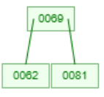
- 95 | 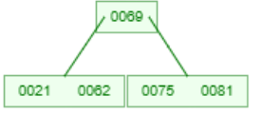 | 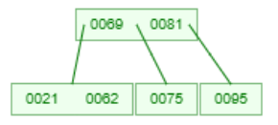
- 61 |  | 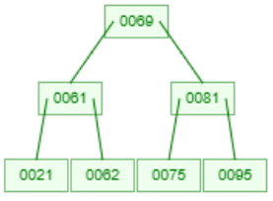
- 57 | 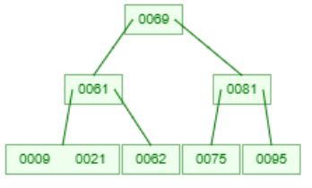 | 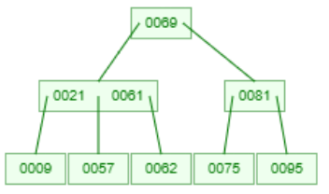
- 53 | 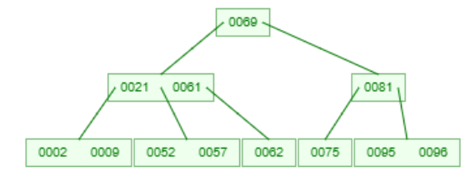 | 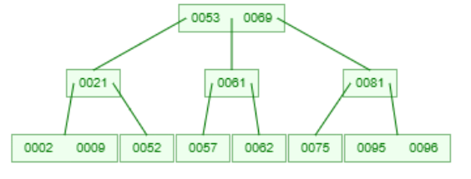
- 6 |  | 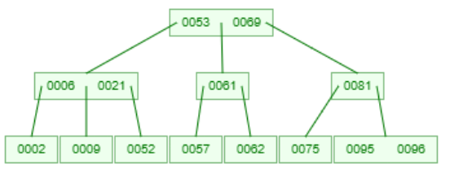
- 82 | 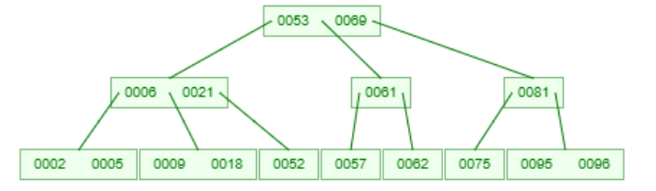 | 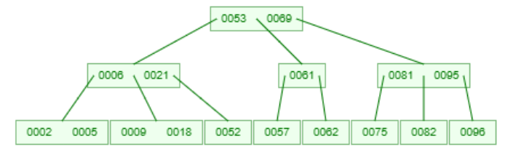

b. Thực hiện xóa các node theo thứ tự: 53, 69, 81
 | B-Tree trước khi xóa | B-Tree sau khi xóa
- 53 | 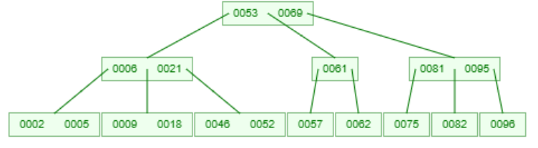 | 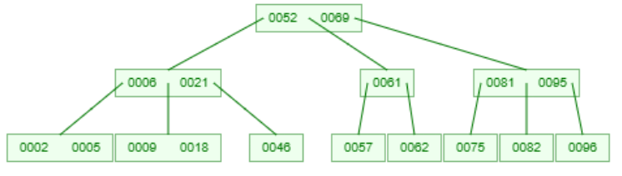
- 69 |  | 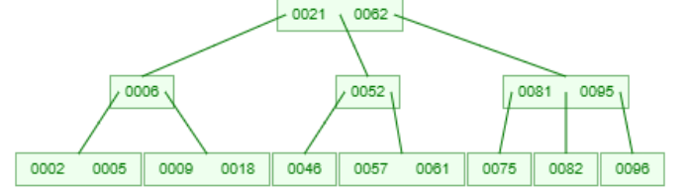
- 81 |  | 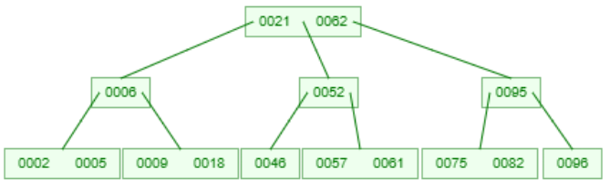

4. Cho B-tree bậc 5 gồm các khóa sau (chèn vào theo thứ tự): 74, 29, 46, 22, 10, 58, 80, 90, 38, 37, 37, 37, 44, 93, 74, 17, 19, 33, 1, 12, 83, 48, 84, 35, 7, 59, 55, 74, 50, 29, 12, 91, 46.
a. Các khóa nào khi thêm vào sẽ làm phát sinh thao tác split node? Vẽ cây B-Tree trước và sau khi thêm các khóa trên.
 | B-Tree trước khi thêm | B-Tree sau khi thêm
- 10 |  | 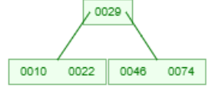
- 90 | 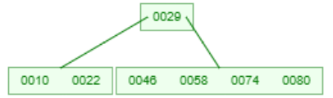 | 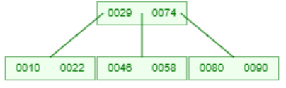
- 44 | 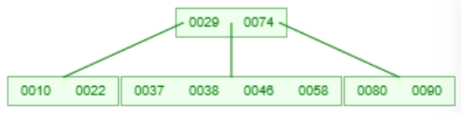 | 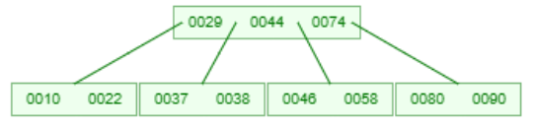
- 1 | 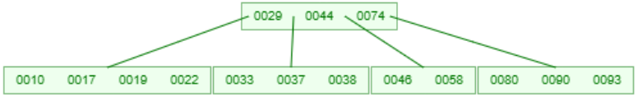 | 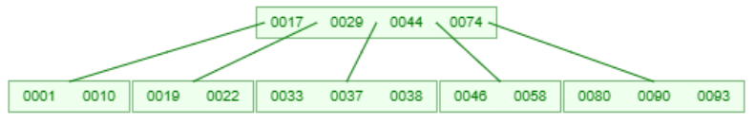
- 84 | 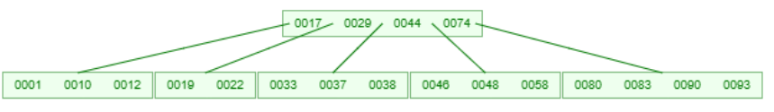 | 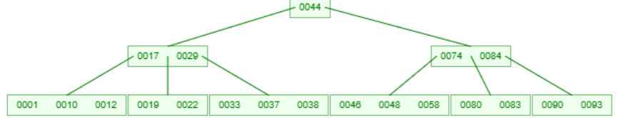
- 55 | 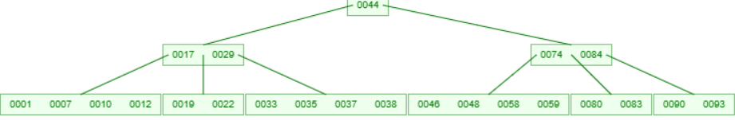 | 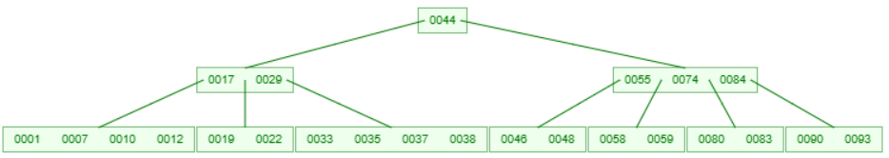

b. Thực hiện xóa các node theo thứ tự: 33, 12, 84, 29
 | B-Tree trước khi xóa | B-Tree sau khi xóa
- 33 | 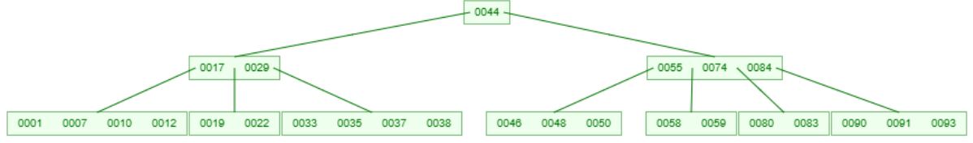 | 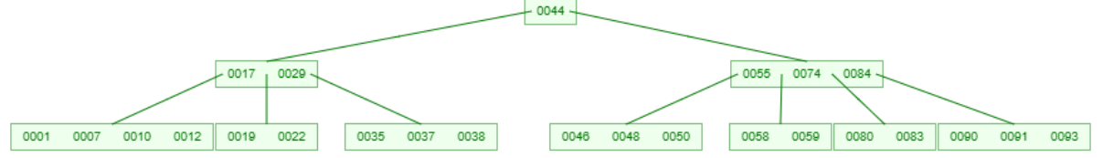
- 12 |  | 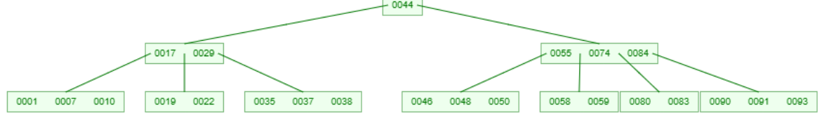
- 84 |  | 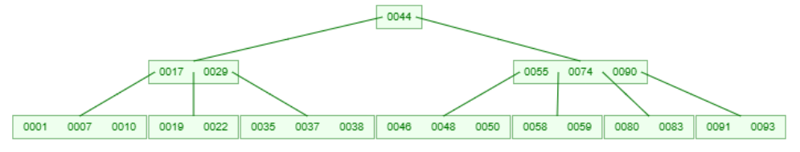
- 29 |  | 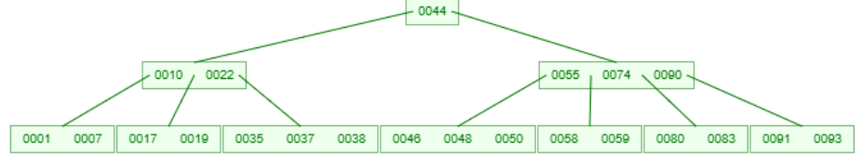

Cách nộp: Chụp hình bài làm hoặc làm vô file word (dùng phần mềm vẽ cây)
5. Cho B-tree bậc 5 gồm các khóa sau (chèn vào theo thứ tự): 3, 7, 9, 23, 45, 1,
5, 14, 25, 24, 13, 11, 8, 19, 4, 31, 35, 56
Thực hiện các yêu cầu sau:
- Thêm các khóa: 2, 6,12
 | B-Tree trước khi thêm | B-Tree sau khi thêm
- 2 | 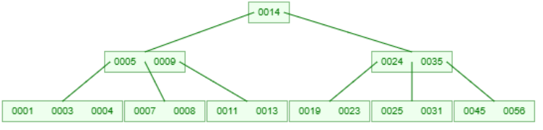 | 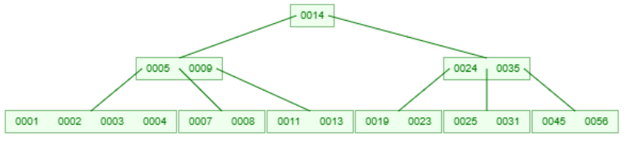
- 6 |  | 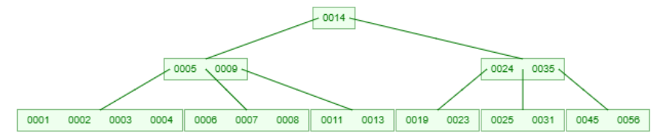
- 12 |  | 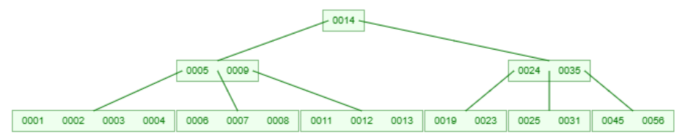

- Xóa khóa: 4, 5, 7, 3, 14
 | B-Tree trước khi xóa | B-Tree sau khi xóa
- 4 |  | 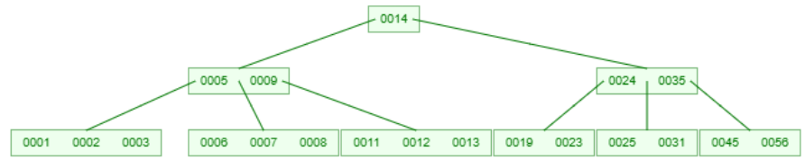
- 5 |  | 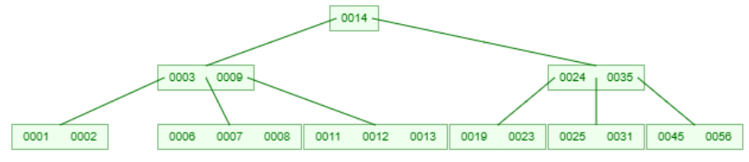
- 7 |  | 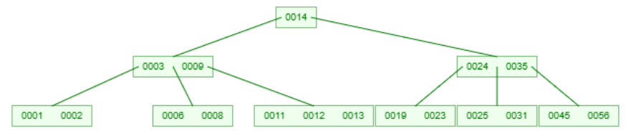
- 3 |  | 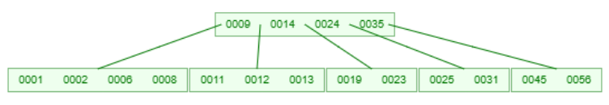
- 14 |  | 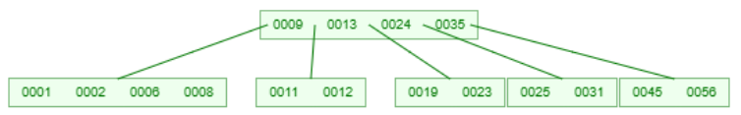

5. Khởi tạo B Tree bậc 7 với các thao tác Insert: 34, 12, 55, 21, 6, 84, 5, 33, 15, 74, 54, 28, 10, 19. Hãy thực hiện các chuỗi thao tác sau và cho biết kết quả qua từng thao tác:
- Insert(11)
- Delete(15)
- Delete(6)
- Insert(98)
- Delete(34)
- Delete(5)
 | B-Tree trước khi thực hiện | B-Tree sau khi thực hiện
Insert(11) | 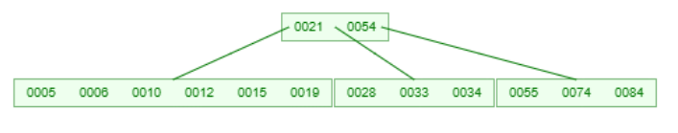 | 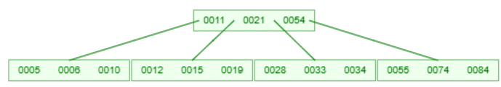
Delete(15) |  | 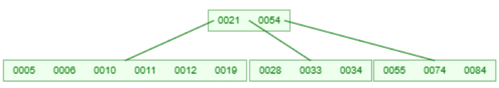
Delete(6) |  | 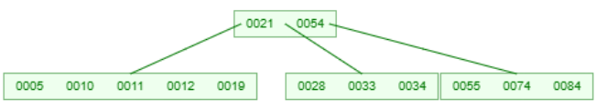
Insert(98) |  | 
Delete(34) |  | 
Delete(5) |  | 